**ALMOXARIFADO:** Inativa.

**ESTOQUE**

## Esta tela permite a análise da movimentação de seus produtos de uma maneira simples e clara para um controle efetivo do estoque.

Para acessá-la, selecione o ícone **Estoque** para localizar a respectiva função.

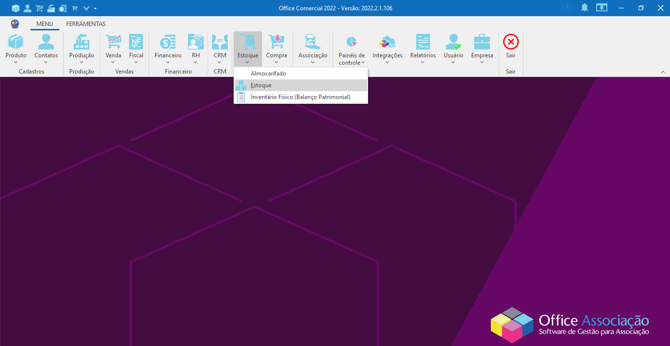

Encontramos à direita da tela a barra de pesquisa, onde podemos inserir o nome do usuário, código do produto, nome do produto, data e o código da venda e clicar sobre o botão **F1-Pesquisar** para que os resultados sejam exibidos.

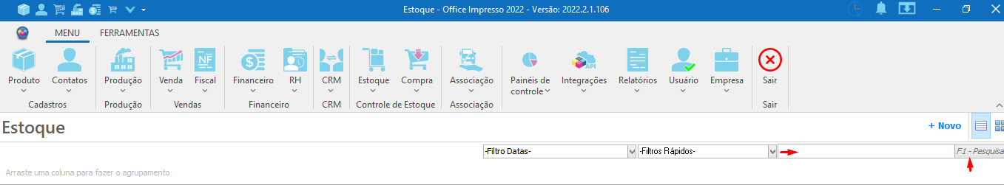

E podemos contar com os filtros de busca para auxiliar no processo. Veja abaixo:

Com o clique sobre o filtro **Datas** serão apresentadas as opções a seguir:

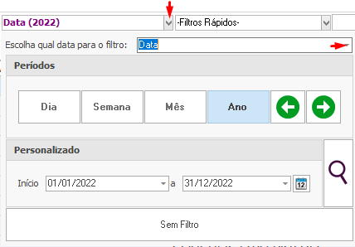

**Escolha qual data para o filtro:** Apresenta as opções a seguir:

* **Data:** Selecionada esta opção, a busca ocorrerá por data de movimentação.
* **Atualizado:** Não tem mesma função que **Dt Alteração ??**
* **Dt Alteração:** Selecionada esta opção, a busca ocorrerá pela data de alteração do registro.

**Períodos**

* **Dia:** Permite filtrar a busca pelo dia, utilizando as setas para avançar ou retornar.
* **Semana:** Permite filtrar a busca pela semana, utilizando as setas para avançar ou retornar.
* **Mês:** Permite filtrar a busca pelo mês, utilizando as setas para avançar ou retornar.
* **Ano:** Permite filtrar a busca pelo mês, utilizando as setas para avançar ou retornar.

**Setas:** Permitem alternar entre os períodos.

**Personalizado:** Permite inserir um intervalo de tempo específico para realização da busca.

* **Início:** Clicando sobre a seta será aberto um calendário para definição da data inicial da consulta. Ou, ainda é possível inseri-la no formato dia/mês/ano
* **Fim:** Clicando sobre a seta será aberto um calendário para a definição da data final da consulta. Ou, ainda é possível inseri-la no formato dia/mês/ano

**Calendário:** Exibe opções pré-definidas de busca, sendo estas: Ontem, Hoje, Amanhã, Semana Passada, Esta Semana, Próxima Semana, Mês Passado, Este Mês, Próximo Mês, Ano Passado, Este Ano, Próximo Ano e Limpar Período.

**Buscar(Lupa):** Realiza a pesquisa com base nos dados inseridos.

**Sem filtro:** Efetua a remoção do filtro aplicado, podendo ocasionar lentidão caso exista um número muito grande de registros no servidor e a conexão com a rede ser lenta.

**Filtros Rápidos:** Exibe a opção **Arquivados**: Uma vez selecionada, exibe todos os registros que foram inativados do sistema.

No centro da tela encontramos o grid de informações, onde serão visualizados todas as movimentações de produtos/serviços realizadas no sistema.

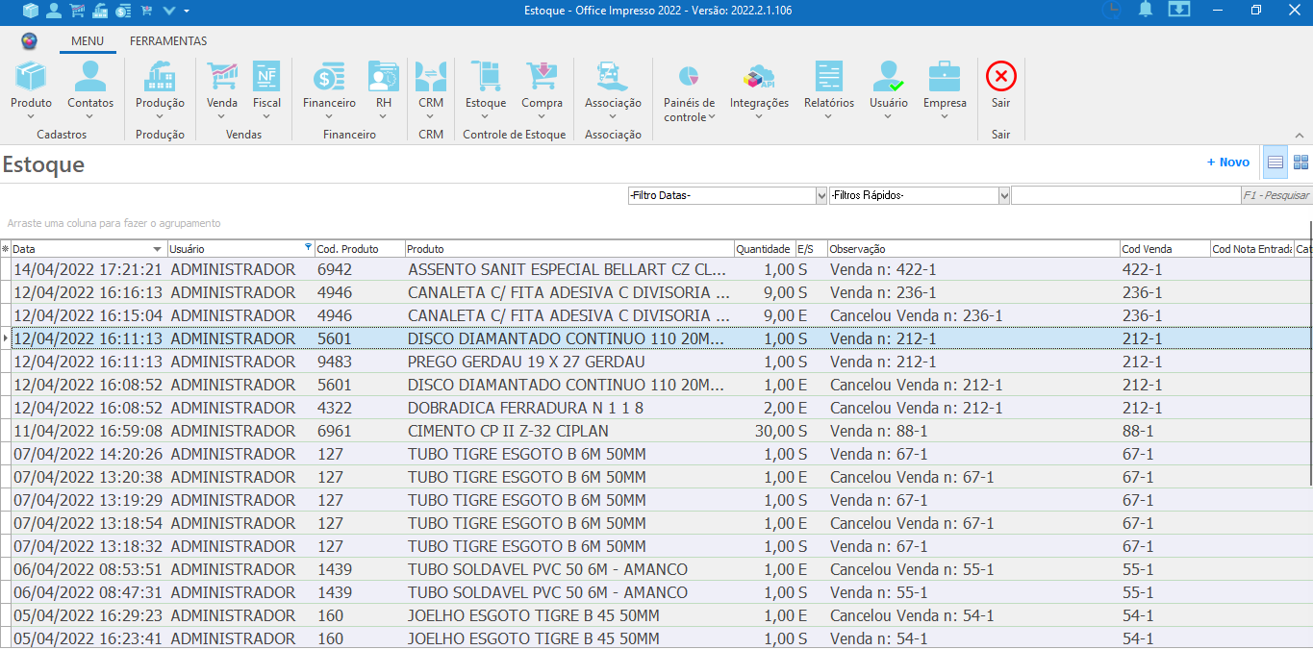

Segue a descrição de alguns campos encontrados:

**Cod. Empresa:** Código da empresa cadastrada no sistema onde ocorreu a movimentação do produto/serviço.

**Data:** Exibe a data de movimentação do produto/serviço.

**Cód. Usuário:** Exibe o código do usuário cadastrado responsável pela movimentação do produto/serviço.

**Usuário:** Exibe o nome do usuário responsável pela movimentação do produto/serviço.

**Cód. Produto:** Exibe o código de cadastro do produto/serviço.

**Produto:** Exibe o nome do produto/serviço.

**Quantidade:** Exibe a quantidade que foi movimentada.

**E/S:** Exibe se a movimentação foi uma entrada ou saída de produto/serviço.

**Observação:** Exibe a informação adicional que foi inserida no registro.

**Cod Venda:** Exibe o código de venda responsável pela movimentação do produto.

**Cod Nota Entrada:** Exibe o código da nota fiscal onde o produto deu entrada ao estoque.

**Dt Alteração:** Exibe a data e hora em que ocorreu a última modificação no registro.

**Valor:** Exibe o valor unitário do produto/serviço.

Lembrando que é possível habilitar/desabilitar campos através do botão **\***, localizado no canto superior esquerdo do grid de informações:

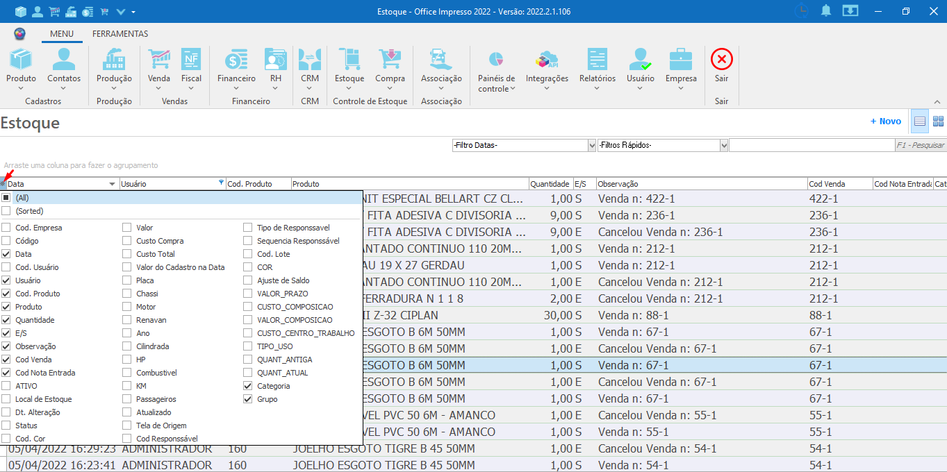

Com um duplo clique no registro desejado, a tela de cadastro será aberta para conferência dos dados.

**CADASTRO DE MOVIMENTO DE ESTOQUE**

Para criar um novo registro de movimentação de estoque, primeiramente selecionamos o ícone **Estoque** para encontrar a respectiva opção.



Uma vez aberta a tela, iremos clicar sobre o botão **+Novo** para iniciar um novo cadastro.

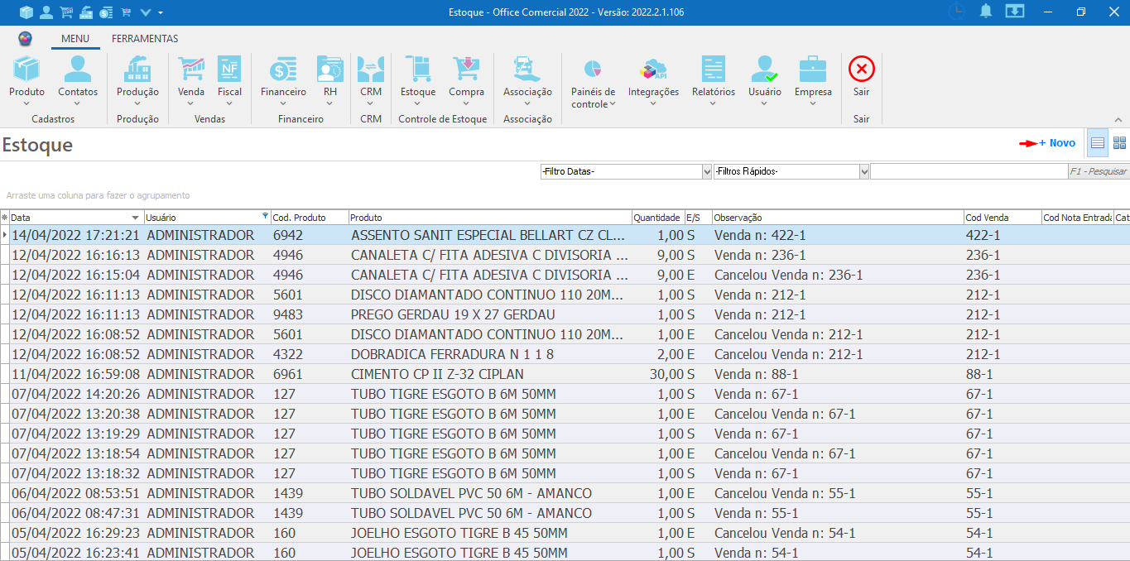

Segue a imagem da tela e a descrição dos campos a serem preenchidos:

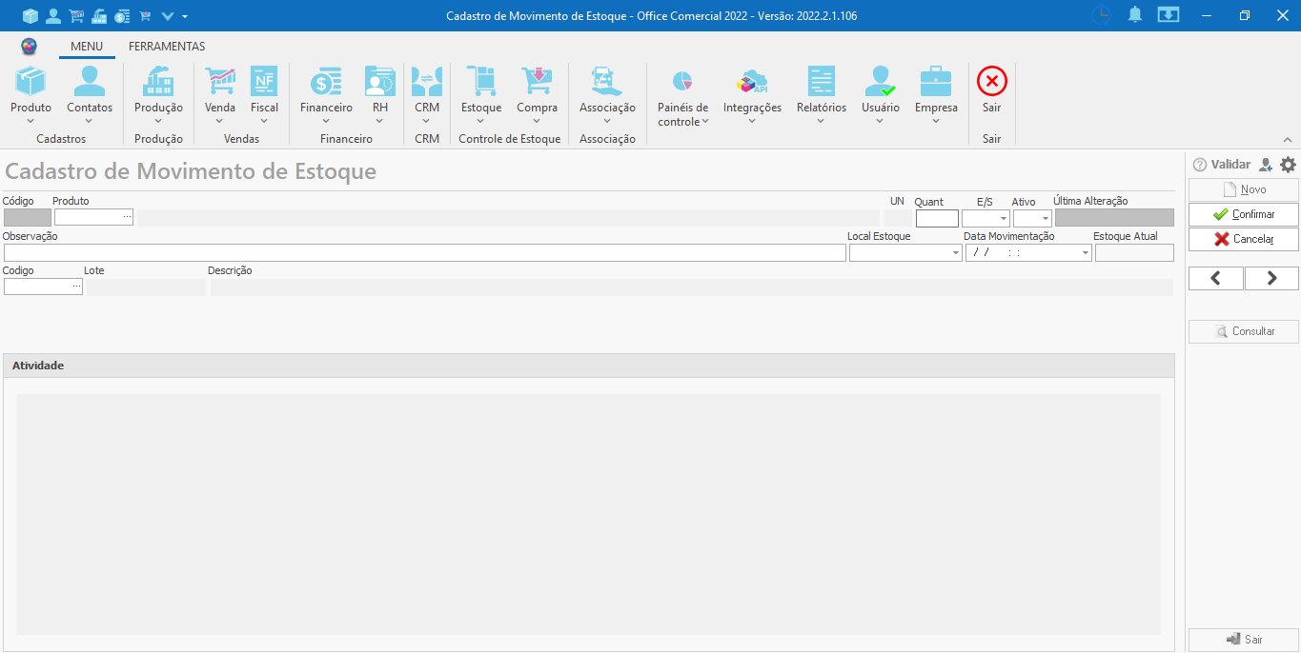

**Código:** Campo de preenchimento automático pelo sistema que insere um código para identificação do registro.

**Produto:** Campo para selecionar o produto que foi movimentado.

**UN:** Campo informativo da unidade de medida inserida no cadastro do produto.

**Quant:** Campo para informar a quantidade que foi movimentada.

**E/S:** Campo para informar se a movimentação foi referente a uma entrada ou saída de produto/serviço.

**Ativo:** Campo selecionável para informar se o registro estará ou não ativo no sistema.

**Última Alteração:** Campo responsável por exibir a data e hora em que ocorreu a última modificação no registro.

**Observação:** Campo para informar o motivo da movimentação do produto/serviço. Exemplificando: Produto quebrado, Correção de quantidade e etc.

**Local Estoque:** Campo selecionável para indicar o local de estoque em que está armazenado o produto.

**Data Movimentação:** Campo para informar a data em que ocorreu a movimentação do produto.

**Estoque Atual:** Campo informativo da quantidade atual do produto em estoque.

**Código:** Campo para inserir o lote do produto, caso este esteja cadastrado no sistema. Clicando no botão **...** será aberta a janela de Consulta de Lotes para selecionar o desejado.

**Lote:** Campo informativo do número de lote do produto.

**Descrição:** **Não aparece nada ??**

**Botões da tela:**

**Novo:** Selecionado, os campos da tela entram em modo de edição para que seja feito o cadastro de um novo registro.

**Confirmar:** Selecionado, o sistema guarda as informações que foram preenchidas nos campos cadastrais da tela, salvando o novo registro. Importante lembrar que uma vez que este registro não poderá ser alterado, é necessário verificar as informações antes de confirmar.

**Cancelar:** Interrompe o processo de cadastro de um novo registro ou edição e descarta as informações preenchidas na tela.

**Setas de navegação:** Utilizadas para alternar entre os registros após a consulta.

**Consultar:** Uma vez selecionado, abrirá a tela do estoque.

Importante lembrar que um registro de movimentação de produto/serviço não poderá ser alterado nem excluído.

**INVENTÁRIO FÍSICO - BALANÇO PATRIMONIAL**

Esta tela permite realizar os registros da contagem física dos itens que compõem o estoque, a fim de comparar a quantidade existente no registro do estoque com a quantidade real existente nas prateleiras.

Para acessá-la, selecione o ícone **Estoque** para localizar a opção **Inventário Físico**, como é exibido abaixo:

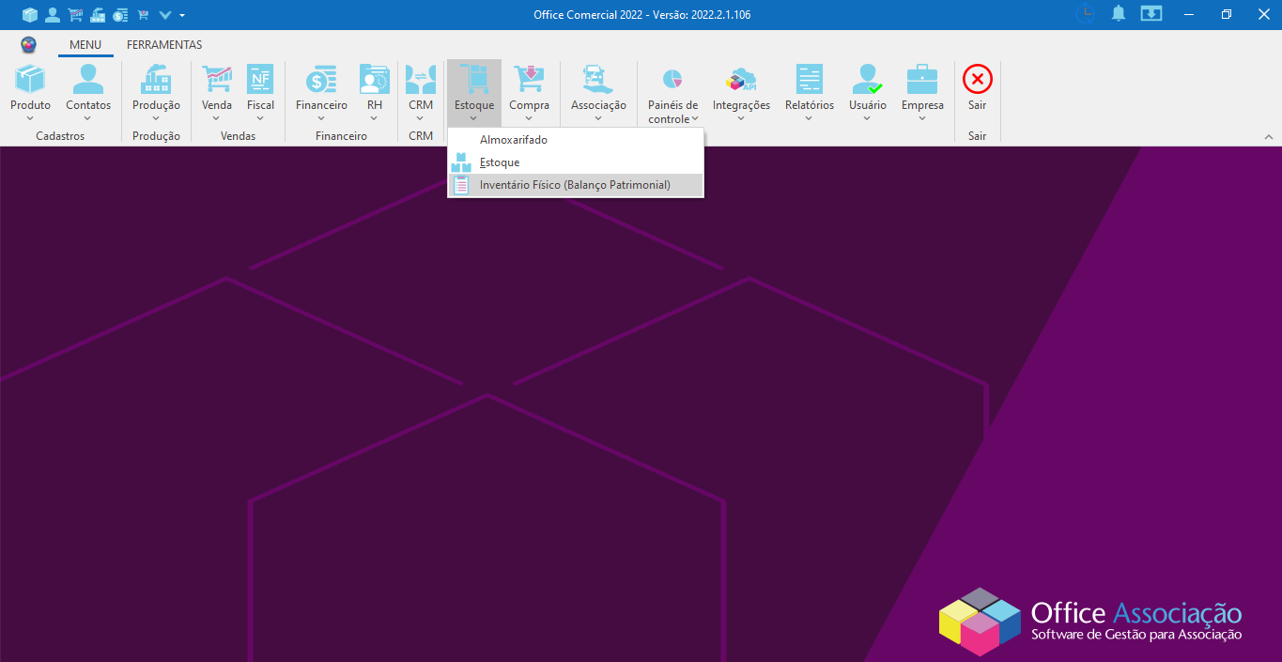

Após a seleção, a tela a seguir será exibida:

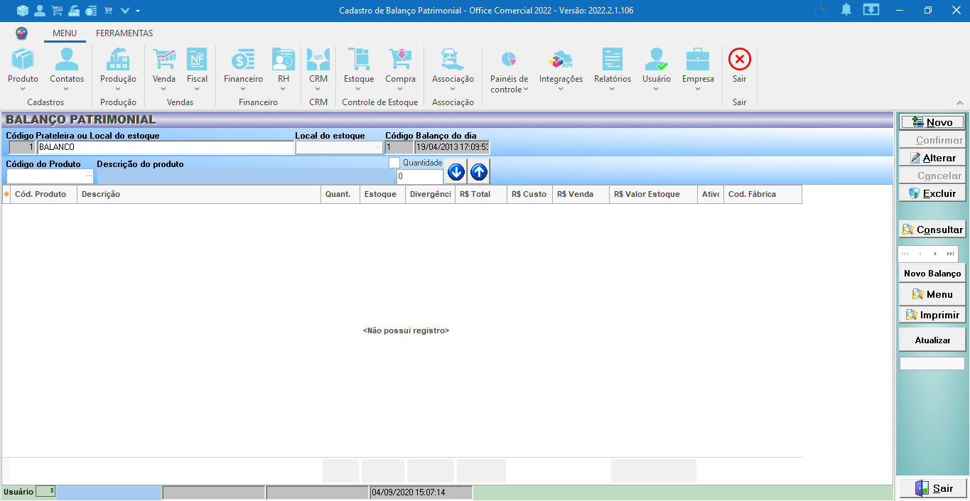

Para iniciar um novo balanço, primeiramente selecione o botão **Novo Balanço** para, posteriormente, clicar no botão **+Novo.**

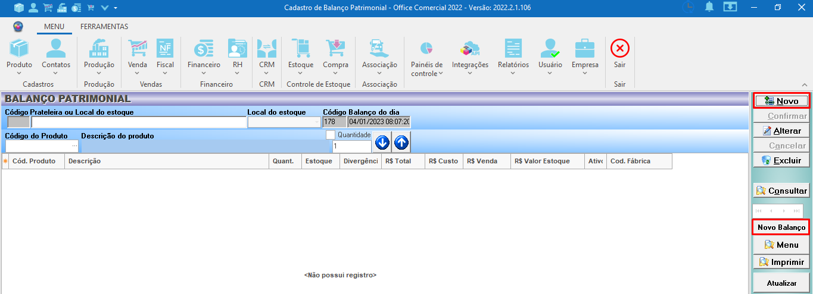

Segue abaixo a descrição dos campos a serem preenchidos:

**Código:** Campo de preenchimento automático pelo sistema que insere uma numeração para a identificação do registro.

**Prateleira ou Local do Estoque:** Campo para informar onde está sendo realizado o balanço, sendo o nome do estoque caso tenha mais de um cadastrado ou a localização da prateleira.

**Local do Estoque:** Campo para informar o local de estoque onde ocorreu o acerto, no caso de ter mais de um estoque cadastrado no sistema.

**Código:** Campo de preenchimento automático pelo sistema que insere um código para o inventário físico geral.

**Balanço do dia:** Campo para informar a data e hora em que foi realizado o balanço no sistema.

**Código do Produto:** Campo para informar o código do produto que foi conferido. Clicando sobre o botão **…** será aberta a tela de “Consulta de Produto” para selecionar o desejado.

**Descrição do produto:** Campo informativo da descrição do produto selecionado.

**Quantidade:** Campo para informar a quantidade real do produto em estoque.

**Caixa Quantidade:** Uma vez selecionada, agrupa a quantidade de um produto. Exemplificando: Ao passar o leitor e o sistema identificar que é o mesmo produto, ele irá somar a quantidade ao invés de registrar como um novo produto.

**Seta para baixo:** Insere o registro no grid de informação.

**Seta para cima:** Remove o registro selecionado do grid de informações.

No grid de informações encontraremos os produtos registrados e os respectivos campos:

**Cód Produto:** Exibe o código de cadastro do produto.

**Descrição:** Exibe a descrição inserida no cadastro do produto.

**Quant:** Exibe a quantidade registrada do produto.

**Estoque:** Exibe em qual estoque se encontra o produto.

**Divergência:** Exibe a quantidade relativa a divergência, ou seja, a diferença entre a quantidade conferida e a registrada no sistema.

**R$Total:** Exibe o valor total do produto, ou seja, o valor de custo multiplicado pela quantidade registrada.

**R$Custo:** Exibe o valor de custo unitário do produto.

**R$Venda:** Exibe o valor de venda unitário do produto.

**R$Valor Estoque:** Exibe o valor que está parado em estoque, ou seja, o valor de custo do produto multiplicado pela quantidade registrada.

**Ativo:** Exibe se o produto está ou não ativo no sistema.

**Cód. Fábrica:** Exibe o código de fábrica do produto, caso exista.

**E no painel lateral direito da tela encontramos os botões:**

**Novo:** Clicando sobre este botão, os campos da tela entram em modo de edição para que seja realizado um novo balanço.

**Confirmar:** Clicando sobre este botão, o sistema guarda as informações que foram preenchidas nos campos cadastrais da tela, salvando o novo registro.

**Alterar:** Clicando sobre este botão, o sistema entra em modo de edição para realizar as alterações no registro selecionado.

**Cancelar:** Clicando sobre este botão, o processo de cadastro é interrompido, descartando as informações inseridas.

**Excluir:** Clicando sobre este botão, o sistema realiza a exclusão do balanço efetuado.

**Consultar:** Uma vez selecionado, abre a tela de consulta de Balanço Patrimonial para pesquisa e seleção.

**Setas:** Permitem alternar entre os balanços efetuados, permitindo avançar ou retroceder.

**Novo Balanço:** Selecionado, dá início ao processo de balanço patrimonial, permitindo um novo registro.

**Menu:** Apresenta as opções:

* **Agrupar Todos(Locais/Prateleiras):** Selecionado, o sistema irá unificar os estoques ou prateleiras, apresentando na tela o valor total do produto. Exemplificando: Foi contabilizado 50 peças de ponteira na frente da loja e 20 no estoque. Esta função irá agrupar estas informações, apresentando na tela um total de 70 peças.
* **Coletor de Dados:** Selecionado, abre o diretório do windows para selecionar o arquivo no formato txt que será importado para o sistema, com todos os produtos “bipados”.
* **Produtos com estoque negativos:** Selecionado, o sistema irá apresentar todos os produtos cadastrados que estejam com a quantidade em estoque negativa.
* **Consultar Balanços Antigos:** Selecionado, permite consultar os balanços efetuados anteriormente.
* **Atualizar Estoque(Correção das divergências):** Selecionado, o sistema atualizará o estoque considerando a quantidade inserida na tela do inventário, substituindo a informação das quantidades anteriores.
* **Enviar para Código de Barras:** Selecionado, o sistema abrirá a tela de impressão de código de barras para que possam ser impressos os código de barras dos produtos no grid de informações. **Importante** que os produtos estejam com o campo referente ao código de barras preenchido no cadastro.
* **Gerar Balanço para SINTEGRA:** Selecionado, permite ajustar a divergência de valores de forma manual, exibindo a janela a seguir. No primeiro campo iremos inserir o valor em reais de ajuste para posteriormente indicar em qual estoque acontecerá a correção e a data da operação.Importante: Após este processo é necessário executar a correção das divergências. 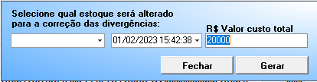

**Botão Fechar:** Cancela o processo, fechando a janela.

**Botão Gerar:** Confirma a operação, efetuando a correção dos valores com base no valor definido.

**Imprimir:** Selecionado, gera um relatório com as informações apresentadas na tela. Será exibida a janela de diretório do windows para salvar o arquivo antes de sua impressão.

* **Atualizar:** Selecionado, realiza a atualização do estoque com base na contagem efetuada.